Инструкция по регистрации учетной записи на портале gosuslugi.ru
Заходим на сайт http://www.gosuslugi.ru
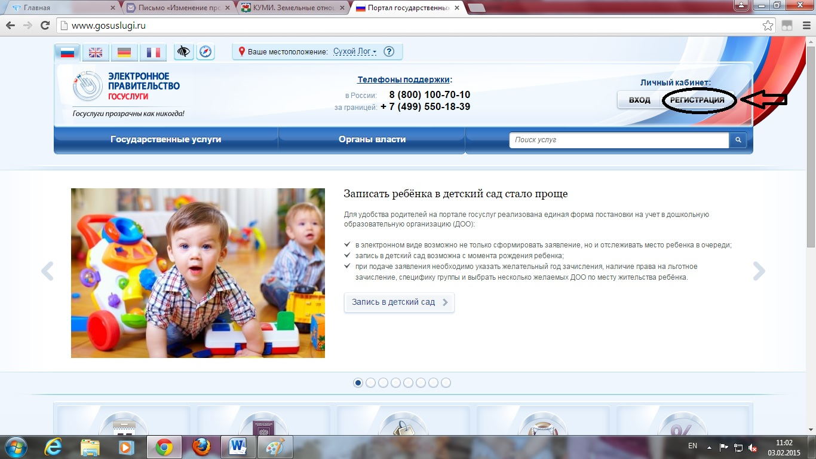
Нажимаем кнопку «Регистрация» в верхнем правом углу. Открывается окно для регистрации пользователя. Вводим фамилию, имя, номер мобильного телефона и нажимаем кнопку «Зарегистрироваться».
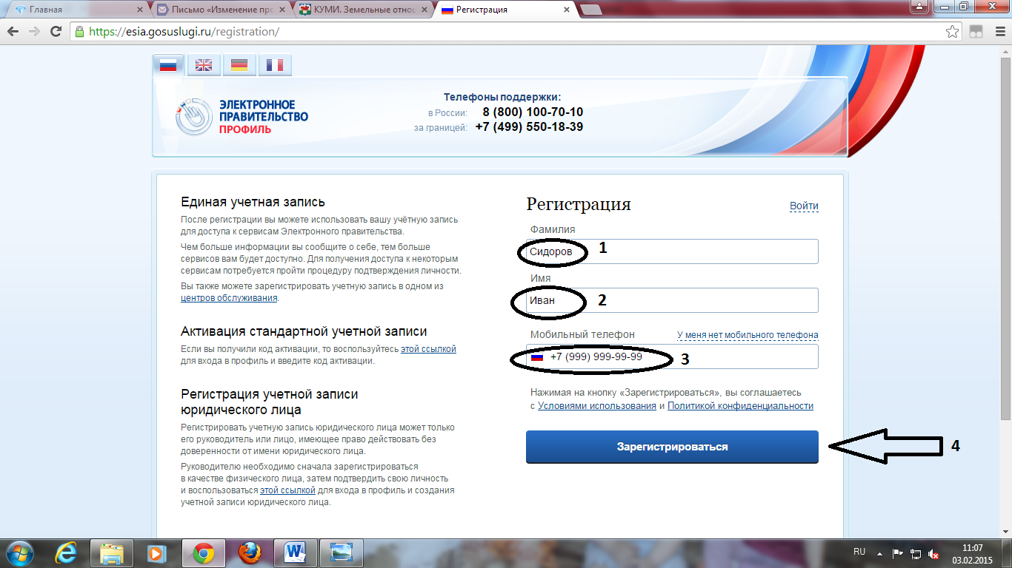
На указанный номер мобильного телефона придет код подтверждения, который нужно ввести в поле и нажать кнопку «Подтвердить».
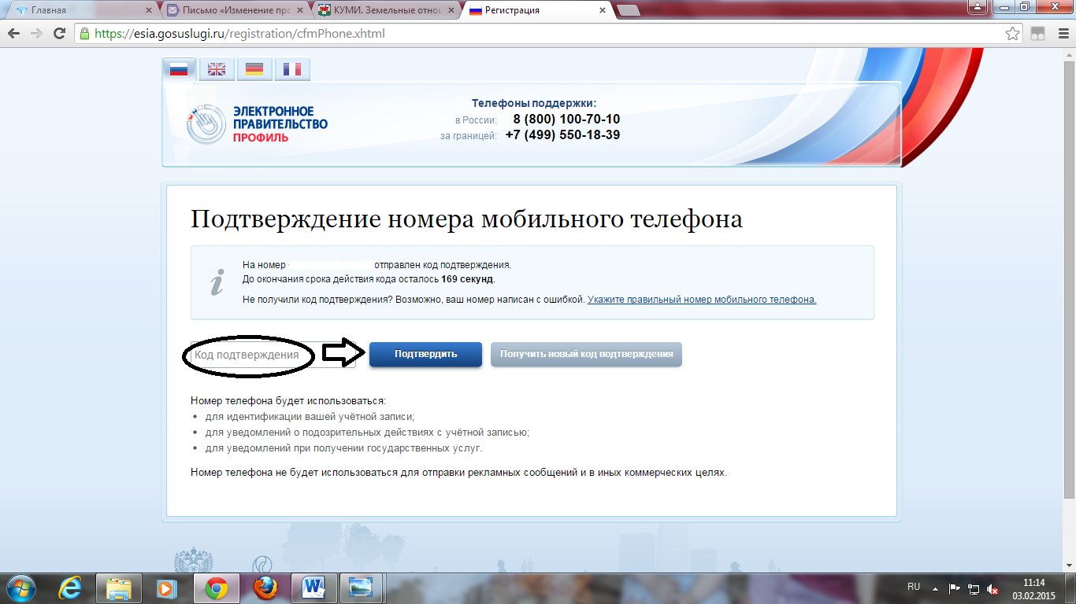

Вводим пароль 2 раза, нажимаем кнопку «Сохранить».

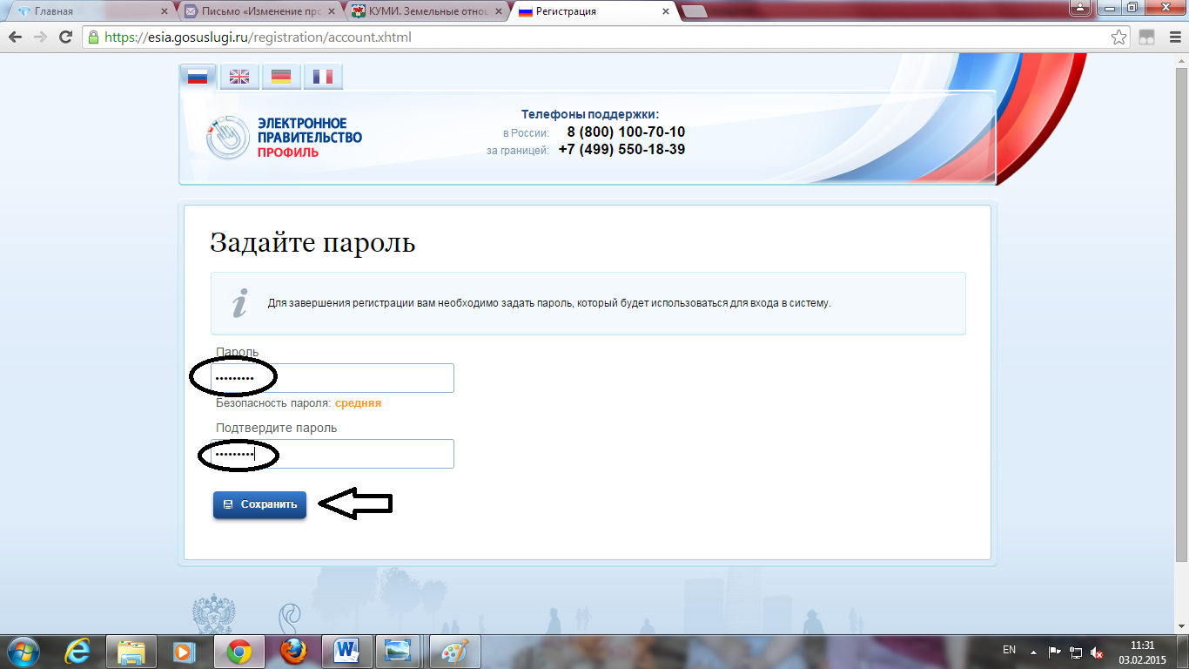
Открывается приветственное окно. Далее нажимаем «Войти и заполнить личные данные».
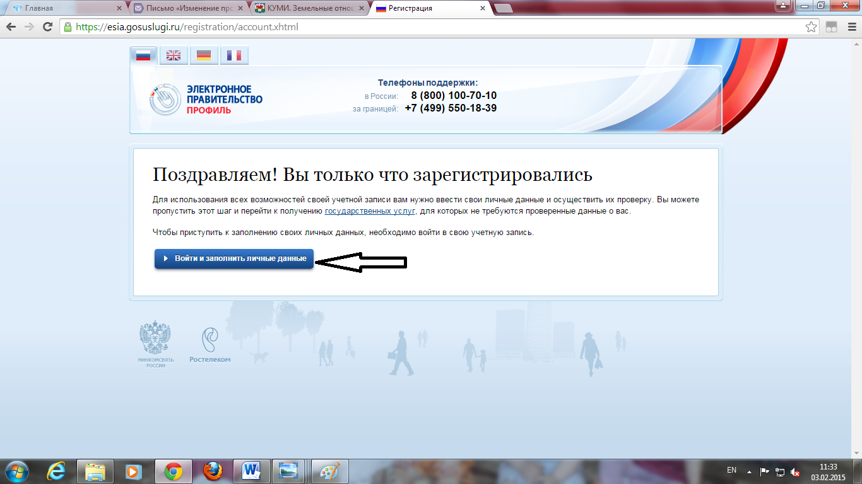
Открывается главная страница портала, где вводим номер мобильного телефона и пароль (указывали ранее) и нажимаем «Войти»
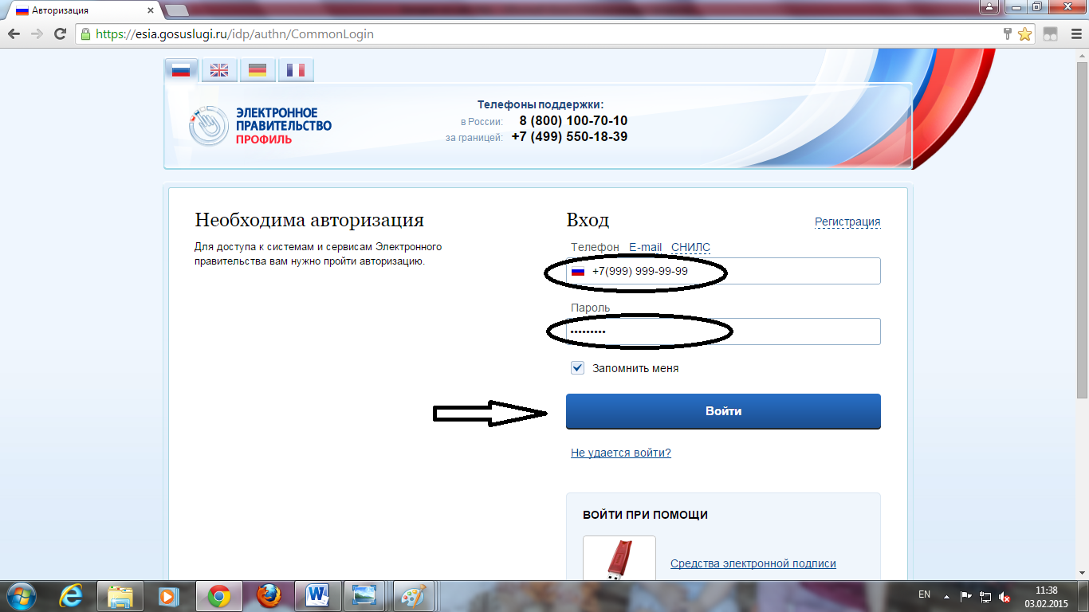
Выходит страница, где вводим все свои данные (понадобится паспорт, СНИЛС) и нажимаем «Продолжить». Начнется автоматическая проверка личных данных (паспортных данных и СНИЛС), которая может занять от нескольких минут до нескольких часов.
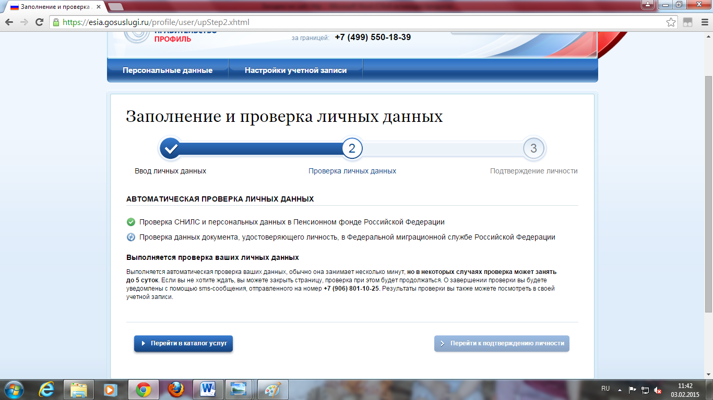
Когда закончится автоматическая проверка личных данных, нажимаем кнопку «Перейти к подтверждению личности».
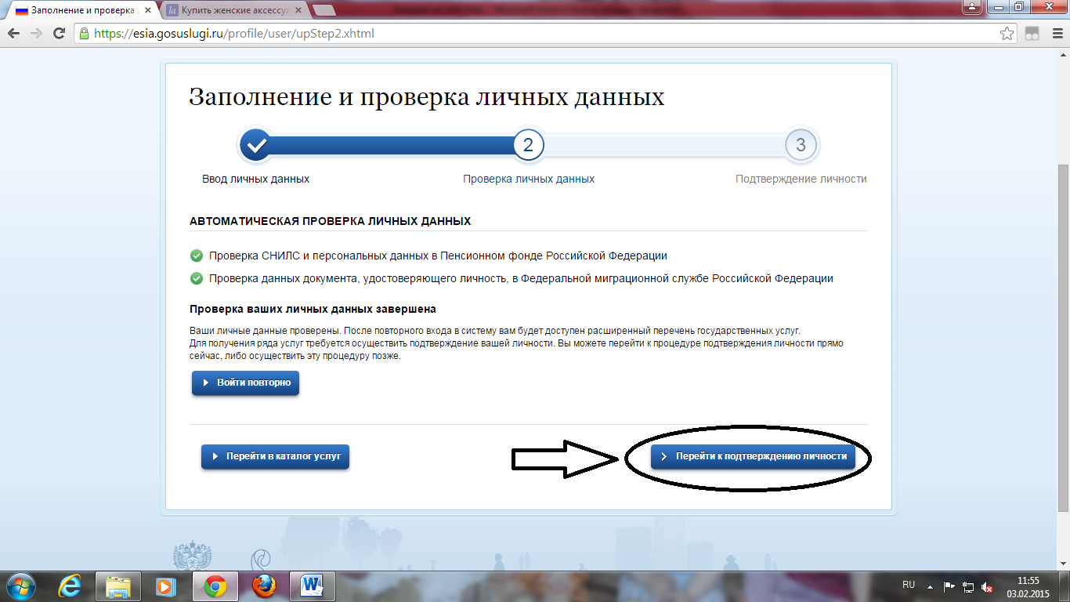

После этого необходимо лично с паспортом обратиться в центр обслуживания (администрация городского округа Сухой Лог, кабинет 202).

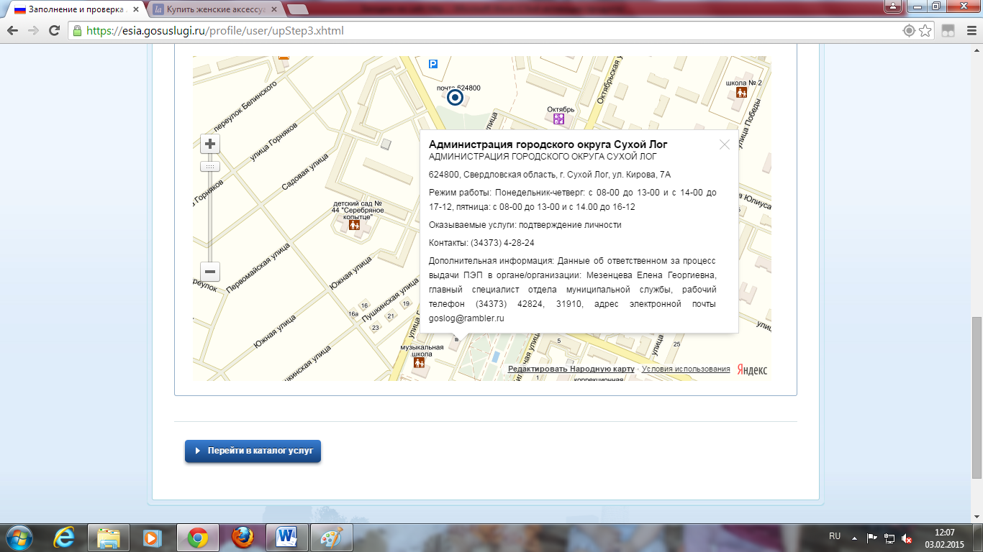
По все вопросам обращаться к Мезенцевой Елене Георгиевне (34373) 42824, 31910.

